践行科学发展观，创新制度建设
――经济学院继续推行“院长质询”制度

浙江大学经济学院第三届第一次教职工、工会会员代表大会胜利召开，在此次代表大会上，经济学院再次推行“院长质询”制度，学院五位院长集体走上主席台，接受全体代表的“质询”，整个“质询”过程气氛热烈而卓有成效，这是经济学院在新的发展时期学习实践科学发展观的又一具体事例。
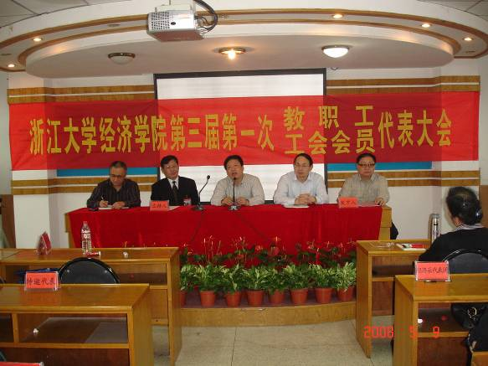
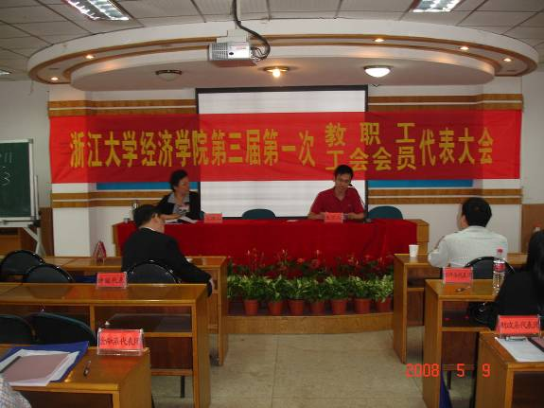
此次“院长质询”主要分成三个阶段。第一阶段是代表团“集体质询”，经济学院双代会各代表团在“院长质询”开始以前先各自举行了分组讨论，对学院的管理、教学、科研、师资队伍建设等各个方面的工作进行了激烈的讨论，对现阶段存在的问题进行了一个总体的概括。分组讨论结束后，各个代表团分别推选组员代表各个代表团对各个院长进行了“质询”。各个发言代表准备充分，在“质询”过程中将学院现存的一些问题一一向各位院长作了反映，例如金融学代表团提议目前社会对培训的要求很大，希望学院综合考虑，更好的发挥各系所的优势，体现其服务社会的功能。国贸系代表团建议学院出台相关政策和奖惩措施，鼓励青年教师在职攻读学位；建议学院在人才引进，梯队建设方面加大力度，争取校院资源向弱小学科倾斜。财政系代表团提议学院加大对科研相对弱势但教学有优势的教师的关注等等。学院各位分管院长对各位代表提出的问题逐一作了解答，一部分问题当场就拍板解决，一部分问题学院已经过试点工作的调研阶段找到问题，并已着手研究解决方案，院长们向各位代表作了个详细的解释，对一些暂时无法解决的问题，学院领导也保证将积极采取措施，争取尽快解决，整个解答过

程细致而详尽，受到全体代表的一致好评。
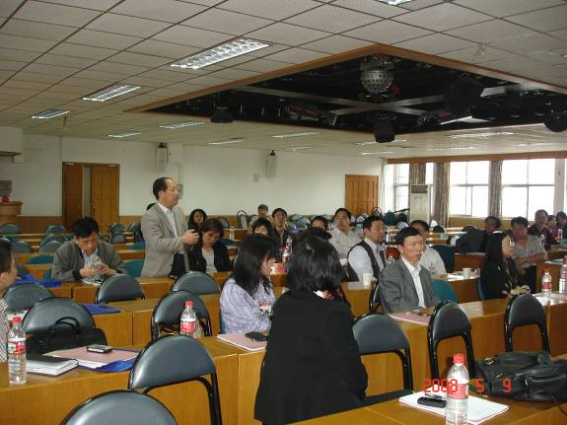
第二阶段是代表“个体质询”， 各位代表对刚才各代表团发言人“集体质询”中没有涉及的问题进行了补充“质询”。例如赵伟教授提出要加强所的建设，鼓励出好成果。汪淼军提出由院长负责学院发展基金筹集；建立专门的人才引进计划，引进国内外优秀人才；建立合理教学计划，规范教员教学任务；建立财务制度以及行政人员规范，约束学院领导及行政人员行为等等，向各位分管院长提出了自己的各种观点，各位院长按照工作的分管情况一一做了解答。
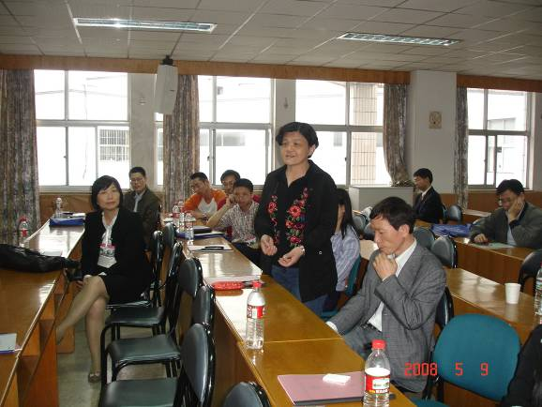
最后一个阶段是总结阶段，由学院常务副院长史晋川对此次“院长质询”进行了总结，他指出，此次“院长质询”开展的非常成功，是经济学院创新性学习实践科学发展观的一大举措，既凝集了人心，又解决了实际问题，达到了预期的效果。
经济学院的“院长质询”制度对于深入贯彻党的十七大精神和践行科学发展观，提高学院民主办学，民主治学的良好风尚，进一步提高学院的各类管理水平，全面落实学院“十一五”发展规划，加快建成国内一流的经济学院有着重要作用。

经济学院党委
2008.5.12

